ZÁPOLENÍ NA DÁLKU - soutěž pro žactvo, mládež i dospělé


Pořádá: Komise žactva a mládeže Metodické rady České asociace Sport pro všechny

Co vám ZÁPOLENÍ NA DÁLKU přináší?

- porovnání výkonů dětí a mládeže v rámci ČASPV a dané věkové kategorie
- dva soutěžní termíny v jednom cvičebním roce – prověříte si vývoj kondice
- výběr libovolného dne a času v rámci měsíčního intervalu soutěže
- soutěžení na dálku v domácím prostředí vaší tělocvičny
- pět nenáročných a snadno realizovatelných soutěžních disciplín ve verzích KLASIK a DUA
- využití běžného nářadí a náčiní bez nutnosti náročného tréninku
- zábavu, inspiraci, motivaci, navázání nových kontaktů, elektronicky zaslaný účastnický list pro každého, diplomy a medaile pro vítěze jednotlivých kategorií
Jarní termín 20. 3. – 23. 4. 2023

- Nejpozději do 20. 3. 2023 přihlaste svůj oddíl na mothejzikova@caspv.cz, použijte registrační formulář a na základě registrace obdržíte program na zaznamenávání výsledků (podobný programu na vyhodnocování atletiky) a popis jednotlivých disciplín. Případné dotazy a připomínky řešte, prosím, ještě před zahájením soutěže.
- Během intervalu soutěžního termínu (od 20. 3 do 23. 4. 2023) si projděte a vyzkoušejte jednotlivé disciplíny, absolvujte se svým oddílem soutěžní klání ve vaší tělocvičně a podle pokynů v manuálu zaznamenejte dosažené výsledky do příslušného programu. Výsledky zaslané v jiném programu či formuláři NEBUDOU HODNOCENY. Odesílejte pouze KOMPLETNÍ výsledky do 30. 4. 2023 dle pokynů v manuálu.
- Komise Žc/Ml si vyhrazuje právo následné kontroly extrémních výkonů.
- Do 15. 5. 2023 obdržíte mailem vyhodnocení. Výsledky zveřejníme na webu ČASPV.
- Účastnické listy vám budou zaslány elektronicky, sami si zde doplníte jména soutěžících a vytisknete. Diplomy a medaile pro vítěze jednotlivých kategorií vám zašleme poštou.

Zápolení je otevřeno i pro zájemce bez předchozí registrace v ČASPV
Aktuální informace sledujte na www.caspv.cz v sekci Projekty.

ZÁPOLENÍ NA DÁLKU „KLASIK“
Věkové kategorie
SPORTUJEME S MÍROU, PŘIDEJ SE K NÁM!
- Mladší žáci a žákyně I. rok nar. 2014 a mladší
- Mladší žáci a žákyně II. rok nar. 2013 – 2012
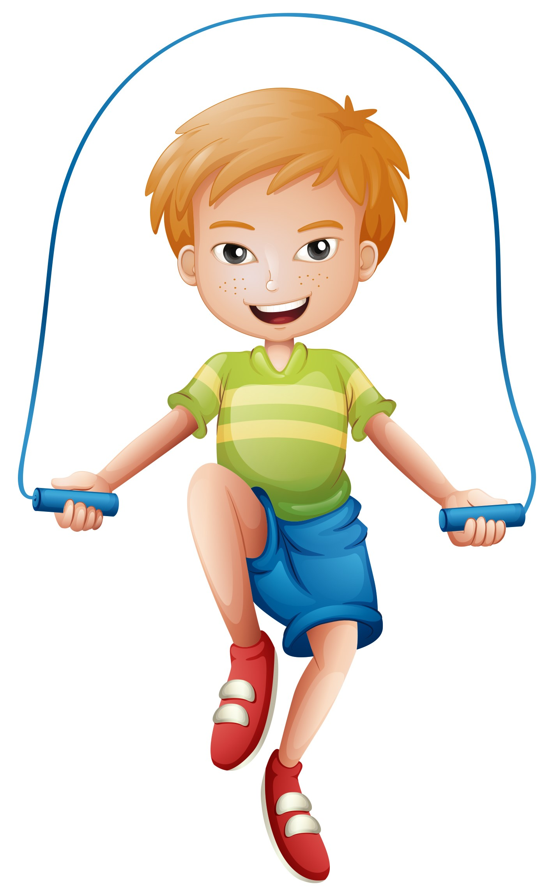
- Starší žáci a žákyně III. rok nar. 2011 – 2010
- Starší žáci a žákyně IV. rok nar. 2009 – 2008
- Dorostenci a dorostenky rok nar. 2007 – 2005
- Dospělí rok nar. 2004 a starší

Soutěžní disciplíny
- Člunkový běh 4 x 10 m
- Ručkování kolem lavičky
- Skok do dálky z místa
- Hod míčem ze sedu
- Přeskoky přes švihadlo
Podrobný popis i s obrázky vám zašleme po vaší registraci.
ZÁPOLENÍ NA DÁLKU „DUO“

Soutěž dvojic stejného i smíšeného pohlaví. Pokud patří jeden z dvojice do mladší kategorie, soutěží dvojice za kategorii staršího z účastníků. „Postaršení“ je dovoleno pouze o jednu kategorii.

Věkové kategorie

- Mladší žáci a žákyně I. rok nar. 2014 a mladší
- Mladší žáci a žákyně II. rok nar. 2013 – 2012
- Starší žáci a žákyně III. rok nar. 2011 – 2010
- Starší žáci a žákyně IV. rok nar. 2009 – 2008
- Dorostenci a dorostenky rok nar. 2007 – 2005
- Dospělí rok nar. 2004 a starší

Soutěžní disciplíny
- Hoď a běž 4 x 5 m
- Trakař 2 x 2 x 5 m
- Navazovaný skok z místa
- Podvlékání tyče pod nohama
- Přeskoky přes švihadlo

Popis disciplín i s obrázky vám zašleme mailem po vaší registraci, najdete je také v Souborech ke stažení zde: https://www.caspv.cz/cz/projekty/zapoleni-na-dalku/

Účastnický poplatek za přihlášený oddíl = 100,- Kč za každou vybranou variantu (KLASIK/DUO) bez ohledu na počet účastníků a členství v ČASPV uhraďte na účet u KB č. 53437011/0100, VS = 10030223.

Spojte svoje síly a pojďte s námi zápolit - těšíme se na co největší účast a skvělé výkony!

